APPRENDRE A COMPRENDRE ET RACONTER A L’ECOLE MATERNELLE
Ecoles de la circonscription de Lure- Formation 2020

Titre de l’album : Ami-ami  Auteur : Rascal et Girel  Edition : L’école des loisirs  Niveau de classe : MS /GS | 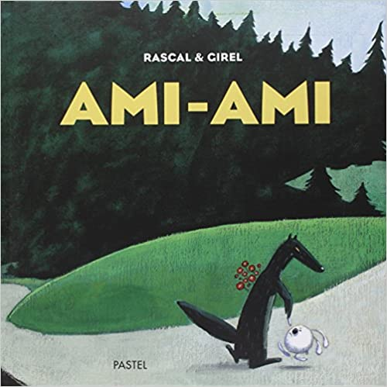 |  |  | Résumé : Dans une jolie vallée vivaient sans se connaître un gentil petit lapin et un grand méchant loup". Jusqu'ici tout peut arriver : le meilleur comme le pire. Ces deux-là rêvaient d'amitié mais pas exactement de la même façon, l'un en blanc, l'autre en noir...
Questions de compréhension  → nœuds de compréhension de l’histoire | - Qu’est-ce qu’un ami pour toi ? Que fais-tu avec ton ami ? Pourquoi est-il ton ami ?  - Pour plaire au lapin, comment son ami doit-il être ?  - Pour plaire au loup, comment son ami doit-il être ?  - Quelles sont les intentions de chaque personnage ?
Illustrations  → pour travailler les états mentaux des personnages | Page 5 : L’univers du lapin : coloré, gai  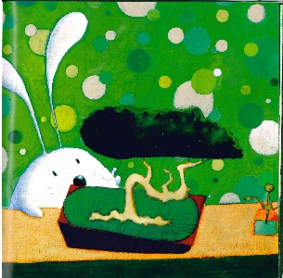 | Page 7 : L’univers du loup : sombre  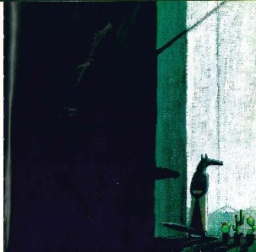 |  | Page 23 : L’intention du loup  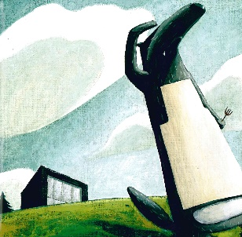
Illustrations → pour travailler les relations causales | Page 23 : L’intention du loup |  | 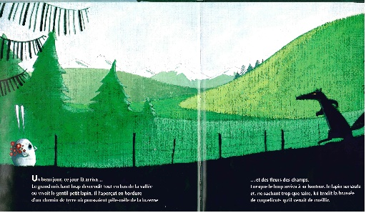  Pages 24-25 :  La rencontre des deux personnages |  | 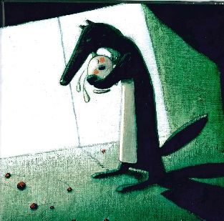  Pages 26-27 : le changement d’attitude, de posture des personnages

